INDICO AO PODER EXECUTIVO MUNICIPAL RECAPEAMENTO ASFÁLTICO E ILUMINAÇÃO NA AVENIDA BRASIL SENTIDO ANEL VIÁRIO

Em conformidade com o que estabelece o Artigo 120 do Regimento Interno da Casa, o Vereador Subscritor, depois de ouvida a Soberana e Douta manifestação do Plenário, Indico ao Executivo Municipal RECAPEAMENTO ASFÁLTICO E ILUMINAÇÃO NA AVENIDA BRASIL SENTIDO ANEL VIÁRIO

JUSTIFICATIVA: A Pavimentação asfáltica realizada na Av. Brasil sentido anel viário, por falta de manutenção se encontra em degradação necessitando de recapeamento para segurança de todos que transitam no local, atualmente a avenida se encontra esburacada e sem iluminação pública, peço para que o Secretário competente atenda a demanda desta região. A avenida de encontra da seguinte forma:

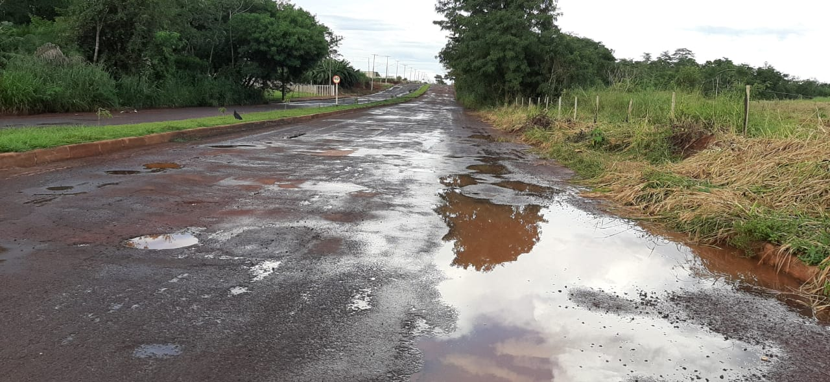
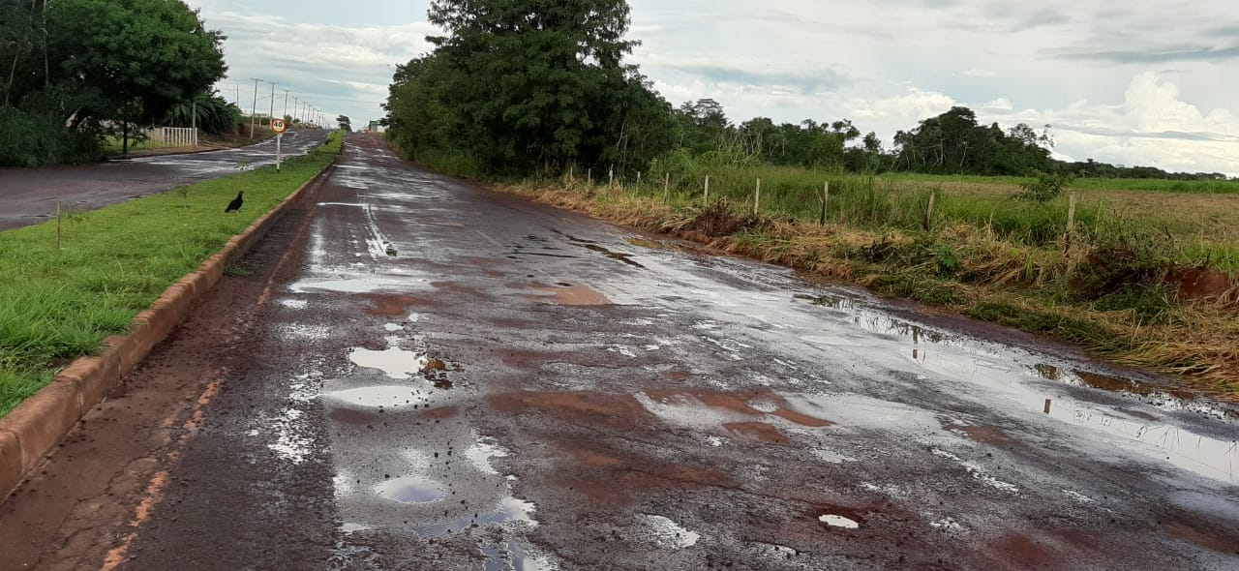
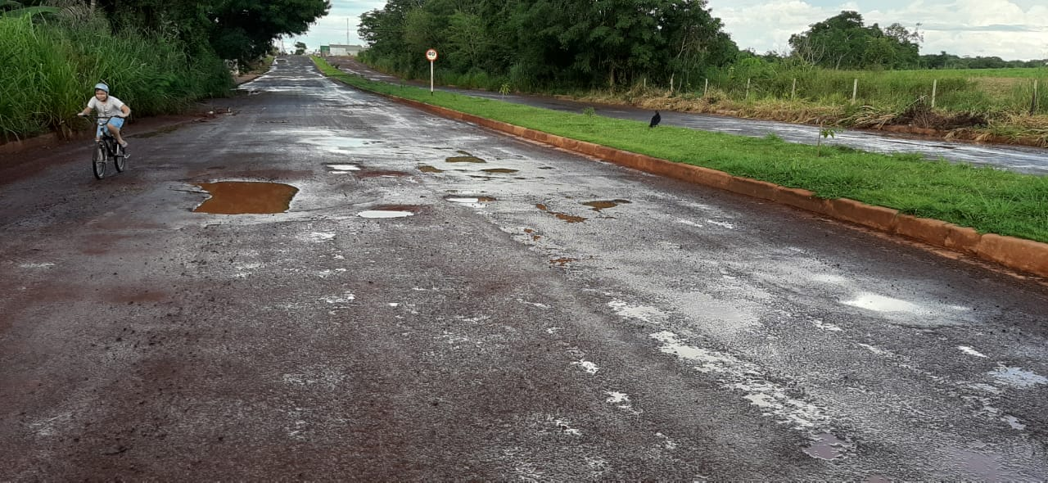

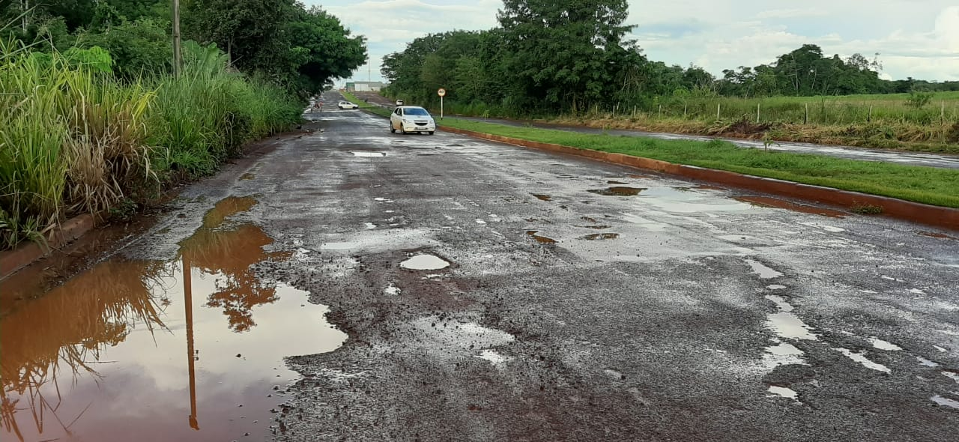
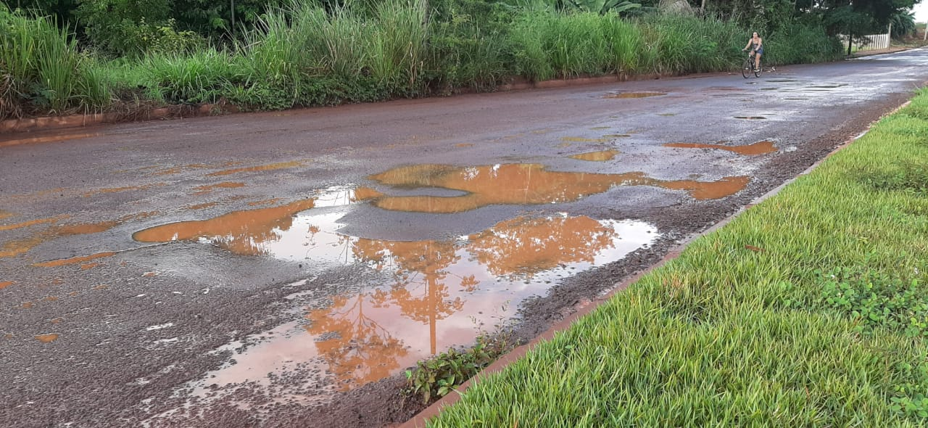

Certo de que a solicitação será atendida, aguardo e coloco-me a vossa disposição para prestar outros esclarecimentos, se necessário, ao tempo em que apresento minhas cordiais saudações.
Na oportunidade, renovo protestos de estima e consideração,
Atenciosamente,

__________________________________
VEREADOR DAVI OLIVEIRA – PSB
VICE-PRESIDENTE DA CÂMARA

